様式第１２号（第１３条関係）

記 載 例

令和 ○年 ○月 ○日
（宛先）高松市長

届出者 所在地 高松市○○町○○番地○○
名 称 社会福祉法人 □□福祉会
代表者氏名 理事長 △△ △△ ㊞

次のとおり老人居宅生活支援事業を開始したいので、老人福祉法第１４条の規定により届けます。

１ 事業の種類及び内容
例① 事業の種類：老人デイサービス事業
内容：指定通所介護事業所「特別養護老人ホーム □□荘」の運営
例② 事業の種類：老人居宅介護等事業（訪問介護）
内容：指定訪問介護事業所「△△△」の運営
２ 経営者の氏名及び住所（法人にあっては、名称及び主たる事務所の所在地）
名 称：社会福祉法人 □□福祉会
所在地：高松市○○町○○番地○○
３ 届出者の登記事項証明書又は条例
別紙登記事項証明書（法人登記簿）のとおり
４ 職員の定数及び職務の内容
管理者 １名（生活相談員を兼務）
生活相談員 １名（管理者を兼務）
介護職員 ４名
看護職員 ２名（うち１名は機能訓練指導員を兼務）
機能訓練指導員 １名（看護職員を兼務）
５ 主な職員の氏名
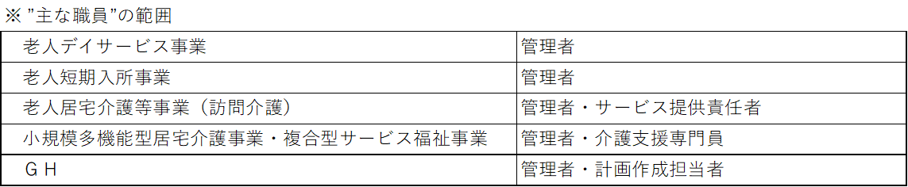
管理者 ○○ ○○

６ 事業を行おうとする区域
高松市全域（島しょ部、中山間地域を除く）
７ 老人デイサービス事業、老人短期入所事業、小規模多機能型居宅介護事業、認知症対応型老人共同生活援助事業又は複合型サービス福祉事業を行おうとする者にあっては、当該事業の用に供する施設、サービスの拠点又は住居の名称、種類（小規模多機能型居宅介護事業、認知症対応型老人共同生活援助事業及び複合型サービス福祉事業に係るものを除く。）、所在地及び入所定員、登録定員又は入居定員（老人デイサービス事業に係るものを除く。）
事業の用に供する施設の名称：特別養護老人ホーム □□荘
種類：特別養護老人ホーム
所在地：高松市□□町□□番地□□
８ 事業開始の予定年月日
令和 ○年 ○月 ○日

